辽农办机发〔2019〕393号

辽宁省农业农村厅关于修订辽宁省2019年
农机购置补贴机具种类范围的通知

各市农业农村局：
按照农业农村部农机化司《关于修订2018-2020年全国农机购置补贴机具种类范围的函》（农机政〔2019〕120号）要求，辽宁省2019年农机购置补贴机具种类范围由11类24小类49个品目修订为11类24小类53个品目。请各市根据农业生产实际需要和补贴资金规模，在省补贴范围内选取确定本地区补贴机具品目，确保落实好农机购置补贴工作任务。

附件：辽宁省2019年农机购置补贴机具种类范围（修订）

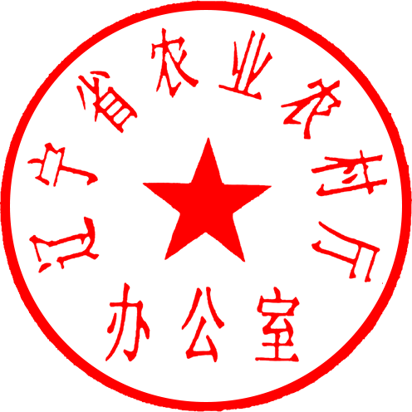
辽宁省农业农村厅办公室
2019年7月24日
（主动公开）

附件
辽宁省2019年农机购置补贴机具种类范围（修订）
（11大类、24小类、53个品目）
机具大类 | 机具小类 | 品 目 | 备 注
耕整地机械 | 耕地机械 | 铧式犁
耕整地机械 | 耕地机械 | 旋耕机（含履带自走式旋耕机）
耕整地机械 | 耕地机械 | 深松机
耕整地机械 | 耕地机械 | 微耕机
耕整地机械 | 整地机械 | 圆盘耙
耕整地机械 | 整地机械 | 起垄机
耕整地机械 | 整地机械 | 灭茬机
耕整地机械 | 整地机械 | 联合整地机
种植施肥机械 | 播种机械 | 穴播机
种植施肥机械 | 播种机械 | 根茎作物播种机
种植施肥机械 | 播种机械 | 免耕播种机
种植施肥机械 | 播种机械 | 精量播种机
种植施肥机械 | 育苗机械设备 | 秧盘播种成套设备（含床土处理）
种植施肥机械 | 栽植机械 | 水稻插秧机
种植施肥机械 | 施肥机械 | 施肥机(含水稻侧深施肥装置)
田间管理机械 | 中耕机械 | 田园管理机
田间管理机械 | 植保机械 | 喷杆喷雾机
收获机械 | 谷物收获机械 | 自走轮式谷物联合收割机
收获机械 | 谷物收获机械 | 自走履带式谷物联合收割机（全喂入）
收获机械 | 谷物收获机械 | 半喂入联合收割机
收获机械 | 玉米收获机械 | 自走式玉米收获机
收获机械 | 玉米收获机械 | 自走式玉米籽粒联合收获机
收获机械 | 玉米收获机械 | 穗茎兼收玉米收获机
收获机械 | 根茎作物收获机械 | 薯类收获机
收获机械 | 根茎作物收获机械 | 花生收获机
收获机械 | 饲料作物收获机械 | 搂草机
收获机械 | 饲料作物收获机械 | 打（压）捆机
收获机械 | 饲料作物收获机械 | 青饲料收获机
收获机械 | 茎秆收集处理机械 | 秸秆粉碎还田机
收获后处理机械 | 脱粒机械 | 玉米脱粒机
收获后处理机械 | 清选机械 | 风筛清选机
收获后处理机械 | 清选机械 | 重力清选机
收获后处理机械 | 清选机械 | 窝眼清选机
收获后处理机械 | 清选机械 | 复式清选机
收获后处理机械 | 干燥机械 | 谷物烘干机
农产品初加工机械 | 果蔬加工机械 | 水果分级机
农产品初加工机械 | 剥壳（去皮）机械 | 花生脱壳机
畜牧机械 | 饲料（草）加工机械设备 | 揉丝机
畜牧机械 | 饲料（草）加工机械设备 | 压块机
畜牧机械 | 饲料（草）加工机械设备 | 饲料混合机
畜牧机械 | 饲料（草）加工机械设备 | 颗粒饲料压制机
畜牧机械 | 饲养机械 | 孵化机
农业废弃物利用处理设备 | 废弃物处理设备 | 病死畜禽无害化处理设备
农业废弃物利用处理设备 | 废弃物处理设备 | 有机废弃物好氧发酵翻堆机
农业废弃物利用处理设备 | 废弃物处理设备 | 有机废弃物干式厌氧发酵装置
农田基本建设机械 | 平地机械 | 平地机（含激光平地机）
动力机械 | 拖拉机 | 轮式拖拉机(不含皮带传动轮式拖拉机）
动力机械 | 拖拉机 | 手扶拖拉机
其他机械 | 其他机械 | 简易保鲜储藏设备
其他机械 | 其他机械 | 驱动耙
其他机械 | 其他机械 | 秸秆膨化机
其他机械 | 其他机械 | 畜禽粪便发酵处理机
其他机械 | 其他机械 | 有机肥加工设备


辽宁省农业农村厅办公室 2019年7月24日印发


